森のエネルギーフォーラムとは

森のエネルギーフォーラムは、エネルギーについて考えている人々の集まりです。エネルギーといってもいろいろとありますが、特に風、水、太陽、火、バイオマスなどの自然エネルギーに関心をもつ人々が集まったものです。
エネルギーという言葉には、それぞれの人がもっているエネルギーも有効に生かそうという考えも込められています。名称の中の森という言葉には自然エネルギーの象徴としての意味だけではなく、エネルギーをもった人々が集う場所というようにも考えています。
メンバーのひとりひとりは普段はそれぞれ独自の領域で活動しています。そうした活動をゆるやかに有機的に結びつけることが森のエネルギーフォーラムの第1の目的です。
そうした結びつきの中から地域社会、エネルギー生産県としての福井で何ができるのかを考えていくことが最終的な目的です。
2004年4月から、グリーンツーリズムを活用した地域振興をめざした福井県越前市南坂下地区の地域資源調査も開始しました。
活動は基本的にはたて型構造ではなく、プロジェクト型のフォーラム形式を採って、「この指とまれ」と仲間を集めています。活動は特に会員のみを対象に限定しているのではなく、外に向かって開かれたネットワークづくりにも力をそそいでいます。
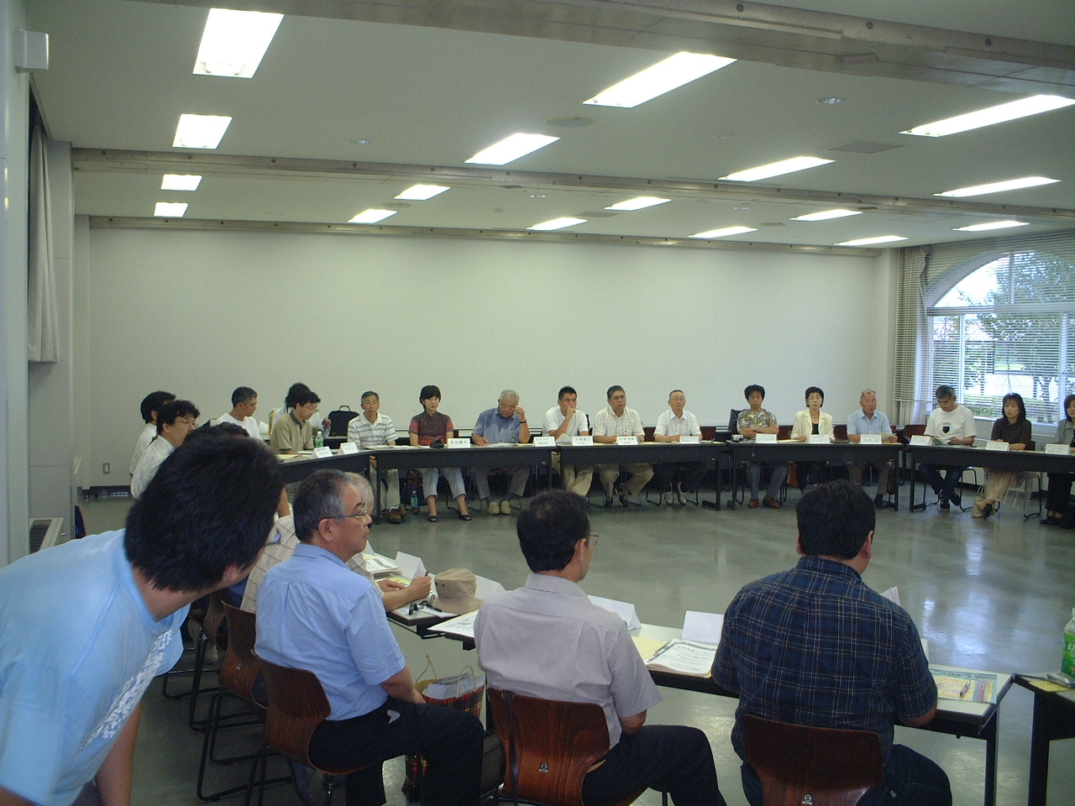
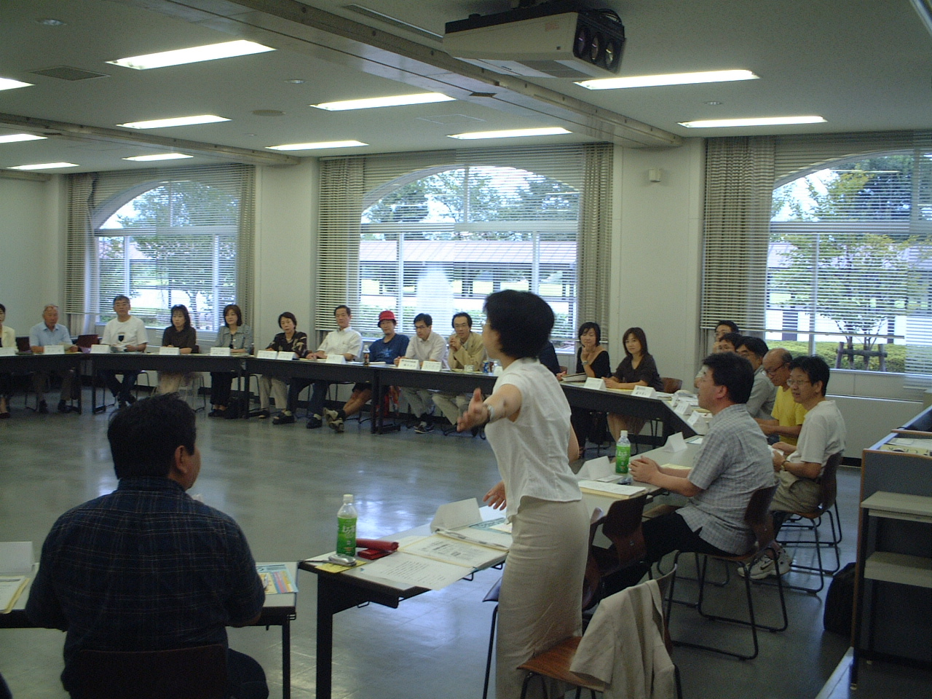

地域通貨シンポジウム２００３
県内外の実践家達と車座会議 講師 森野栄一氏
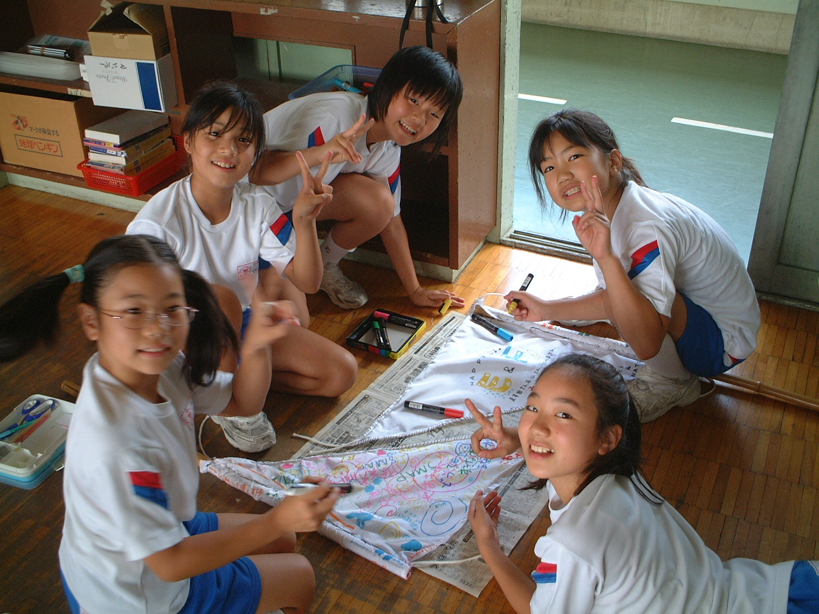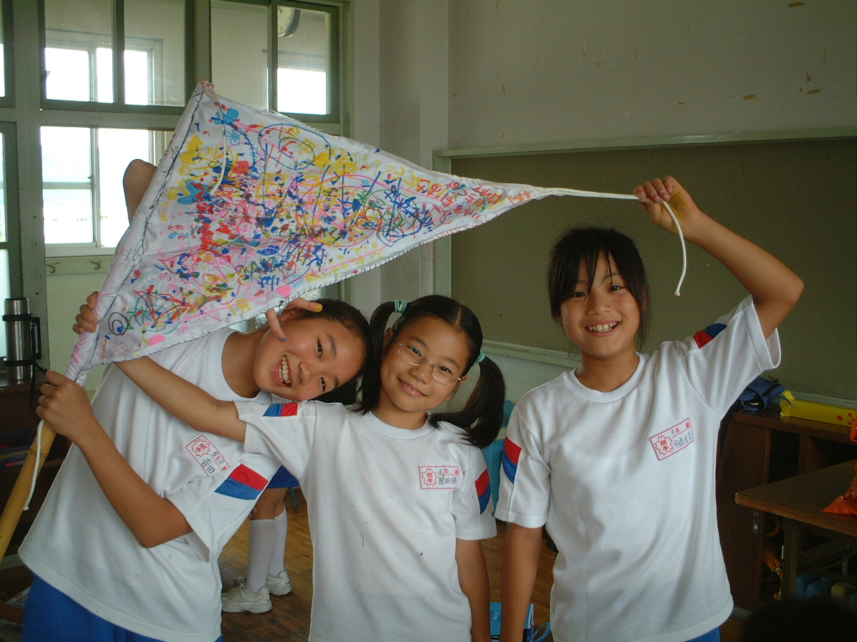
岡本小学校で環境エネルギーを学習する授業で風車用の羽根を作りました。
これまでの主な活動
2003年
- 『国有林ツバキの森観察会と樹名版取付け』
- 『アースデイ福井2003にWindCycleを出展』
- 『森林資源の有効利用と地域経済活性化』円卓会議
- 『木炭ガス発生装置講習会』
- 『焼畑体験』(八ッ杉森林学習センターと共催)
- 『地域通貨シンポジウム』（財）三谷市民文化財団助成）
- 『炭焼きリーダー研修会・炭焼き体験』
2004年
- 『福井県立大学オープンカレッジ『地域通貨』
- 『カントリーウォーク早春の里山路をあるこう』
- 『今立町地域資源地域文化調査事業受託』
- 『岡本小学校環境エネルギー学習へ講師派遣』
- 『手植えと木炭田植え機で苗を植える田植え』
- 『ホタル見コンサート「筝とピアノの夕べ」』
- 『子どもアートセミナー』（子ども夢基金助成）
- 『稲刈り＋田んぼレストラン』
2005年
- 『手植えと木炭田植え機で苗を植える田植え』
- 『ひろば古民家カフェ』
- 『子どもアートセミナー』（子ども夢基金助成）
- 『エコロジー体験講座』（JTたばこ産業財団助成）
- 『ロゼーラのフェアトレード』
- 『遊作の里全国サミット』
2006年
- 『日仏地産地消研究会＋田植えと田んぼレストラン』 『稲刈り』
- 『ひろば、古民家カフェ』
- 『ロゼーラのフェアトレード』
- 『NPOの可能性と現代』シンポジウム』
- 『ap bank fes'06』参加
- 『越前市産消交流研究会』（越前市助成）
2007年
- 『母親クラブとの協働事業』ベビーリーフ、田植え、夏野菜収穫、稲刈り
- 『フェアトレードを通した「タンザニア・あるもの探し」情報ネットの構築』（国際コミュニケーション基金助成）
2008年
- 『21世紀の田舎学 遊ぶことと作ること』出版事業（トヨタ財団助成事業）
- 『越前和紙をまちづくりに生かそう、まちを丸ごと美術館』（JT助成事業）
- 『古民家 ねまっ邸岩長の風呂、トイレ、台所、屋根の老朽化のための改修事業』（JP郵便事業株式会社助成事業）
2009年
- 『21世紀の田舎学 遊ぶことと作ること』出版（世界思想社）
2010年
- 『平成22年度福井県民社会貢献活動知事奨励賞受賞』
- 『平成22年度あしたのまち・くらしづくり活動優秀賞受賞』

主な会議・シンポ・研究会・企画など
2000 『地球環境問題に関する応用人類学的共同研究会』 国立民族学博物館
2000 『自然エネルギーが語る21世紀の地域社会と未来－福井・スウェーデン・アフリカ』県立大学オープンカレッジ
2000 日産科学財団ワークショップ『第1回自然エネルギーと地域社会研究会『地球環境問題に関する応用人類学的共同研究会』。国立民族学博物館
2001 『自然エネルギーが語る21世紀の地域社会と未来－福井・スウェーデン・アフリカ』県立大学オープンカレッジ
2001 日産科学財団ワークショップ『第2回自然エネルギーと地域社会研究会』・『地球環境問題に関する応用人類学的共同研究会』。国立民族学博物館
2002 『自然エネルギーが語る21世紀の未来－福井・スウェーデン・アフリカ』福井県立大学オープンカレッジ
2002 『第5回環日本海自然エネルギーシンポジウム』
2002 『設立総会』
2003 『年次総会』金沢滋さん 岩手バイオマス研究会
2003 『福井県知事候補者3人に公開質問』
2003 『自然エネルギーが語る21世紀の未来－地域実践との対話から』福井県立大学オープンカレッジ
2003 エコフェスティバル円卓会議：「森林資源の有効利用と地域経済活性化」
2003 『地域通貨シンポジウム』
2003 『第6回環日本海自然エネルギーシンポジウム』
2004 福井県今立町より『地域資源・地域文化の調査事業』受託
2004 『年次総会』原田誉一さん 大阪市小学校教諭
2004 『第7回環日本海自然エネルギーシンポジウム』
2005 『アースデイふくい2005』
2005 『ap bank fes'05』
2005 『遊作の里全国サミット』
2005 『日仏地産地消研究会』レンヌ大会
2006 『第8回環日本海自然エネルギーシンポジウム』
2006 『年次総会』横田信行さん 毎日新聞社記者
2006 『日仏地産地消交流研究会』福井大会
2006 『NPOの可能性と現代』福井県立大学オープンカレッジ
2006 『ap bank fes'06』
2006 『モラルエコノミー研究会国際会議』
2007 『フェアトレード・シンポジウム』ロゼーラプロジェクト
2007 『アフリカの21世紀～双方向性のあるつながりの視点をもとめて～』福井県立大学オープンカレッジ
2008 『アフリカの21世紀～双方向性のあるつながりの視点をもとめて～』福井県立大学オープンカレッジ
2008 『秋一番・森からの贈り物DAY秋の森はアートランド・落ち葉の森のファンタジー』３回シリーズ緑化推進
2009-2011 『匠と現代』というテーマで、福井県立大学で前期特別講義が始まる
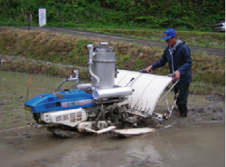

茂呂さんが作った木炭田植え機 MORO GO-Ⅲ

会員名簿
杉村和彦 増田頼保 横田信行 宮川雅裄
日野岡金治 茂呂茂也 田中秀幸 永井順子
丸山 昇 山川 修 山崎光男 松尾斗伍郎
村井祐一 大久保恵子 清水葉子 荒井ゆき代
佐々木久美恵 井ノ口麻子 鴨井信政 松浦次雄
雨宮裕子 石山 俊 土田和希人 古澤礼太
中村 亮 大見篤志 杉谷美緑 佐藤 淳
石田暁子 山口昌英 福嶋輝彦 村田千津
多田あさみ 川崎武彦 松山幸広 稲村裕里
津田 均 吉田吏志

NPO法人
森のエネルギーフォーラム
事務所
〒915-0228
福井県越前市大平町第2号の4.89番地
TEL. & FAX. 0778-43-0717
ホームページ: http://laputa.fpu.ac.jp/mori
ブログ：http://morienergyforum.spaces.live.com/
Eメール: yoriyasu@me.ttn.ne.jp

古民家ＣＡＳＡＬ（南坂下フィールド）
〒915-0226
福井県越前市南坂下町22-24
TEL. & FAX. 0778-42-3611（事務局：戸田貴之）
Eメール: kobo12-since1984@live.jp

ねまっ邸岩長（和紙の里フィールド 旧根岸邸）
〒915-0233
福井県越前市岩本町16字中町8番地1
http://yousaku.jp/
http://yousaku-juku.spaces.live.com

森のエネルギーフォーラム組織図
事務局長
運営委員
理事長
監事
正会員
理事
賛助会員
特別会員
名誉会員
総会
理事会
理事長 杉村和彦 副理事長 増田頼保
理 事 横田信行 理 事 石山 俊
理 事 山口昌英 理 事 村田千津
理 事 大久保恵子 理 事 石田暁子
監 事 日野岡金治
事務局長 川崎武彦 事務局 戸田貴之
運営委員 田中秀幸 宮川雅裄 杉谷美緑

入会金、会員費について
入会費 年会費
正会員 2000円 2000円
賛助会員 5000円 2000円
家族会員 2000円 2000円
学生会員 2000円

会員募集中！！！
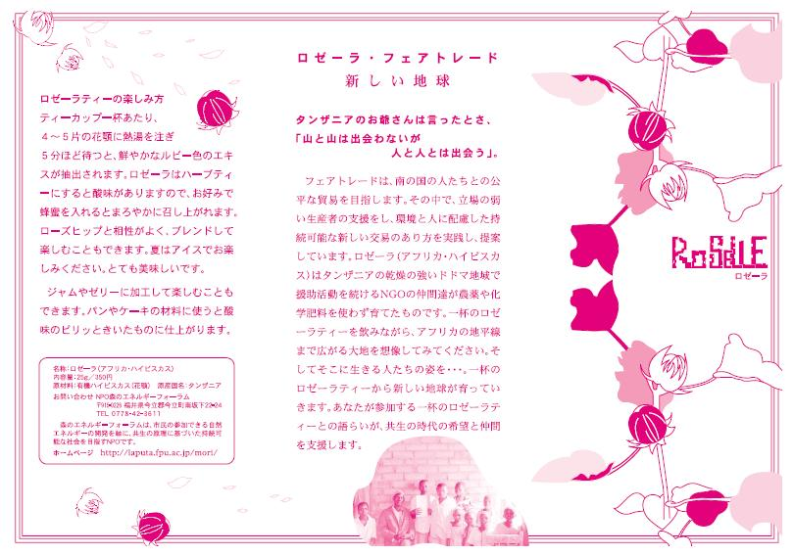

NPO（特定非営利活動）法人
紹介リーフレット

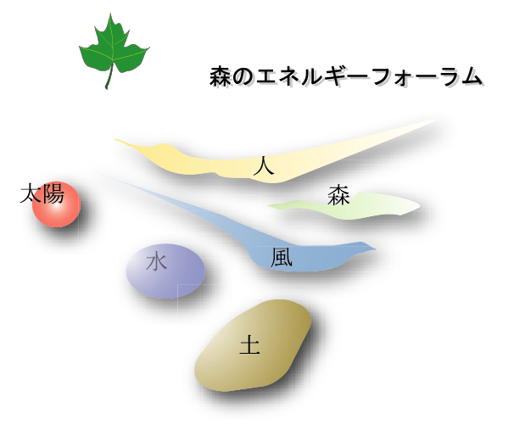
NPO法人
これまでのプロジェクト
■子どもアートセミナー（森の芸術で子どもの成長を支援するPJ）
■地域を感じ、世界を考えるエコロジー体験講座
■ロゼーラPJ：タンザニアとのフェアトレードを通したあるもの探しネットの構築（国際コミュニケーション基金助成）と、近畿大学のフェアトレードグループアサンテや、生協ヨツバとの連携
■古民家カフェ（越前市『ねまっ邸岩長』、『CASAL』を中心に）
■ひろば（オーガニックカフェ“オーニック”福井市）
■八ッ杉森林学習センターとの共同企画事業
■福井県立大学オープンカレッジの協働
■いまだて遊作塾 全国サミットや古民家再生
■ロハス越前（今立型エコ・グリーンツーリズム推進協議会）の協働
■フランス・レンヌ大学や日仏会館との共同研究
■薪割り倶楽部（薪ストーブを利用するPJ）の応援
■21世紀の田舎学―（トヨタ財団出版助成）
■まちなか丸ごと美術館（ＪＴ日本たばこ産業株式会社助成）
■ねまっ邸岩長改修（ＪＰ郵便事業株式会社助成）

